DICHIARAZIONE CONGIUNTA DI SUA SANTITÀ PAPA FRANCESCO E DI SUA GRAZIA JUSTIN WELBY ARCIVESCOVO DI CANTERBURY
5/10/2016

Abbiamo ricevuto la Buona Notizia di Gesù Cristo attraverso le vite sante di uomini e donne, che hanno predicato il Vangelo in parole e in opere, e siamo stati incaricati, e animati dallo Spirito Santo, per essere testimoni di Cristo “fino ai confini della terra” (Atti 1,8). Siamo uniti nella convinzione che “i confini della terra” oggi non rappresentino solo un termine geografico, ma una chiamata a portare il messaggio salvifico del Vangelo in modo particolare a coloro che sono ai margini e alle periferie delle nostre società.

“In cammino verso l’unità…”
… pregando per l’evangelizzazione e la Comunione Anglicana
Luglio 2020
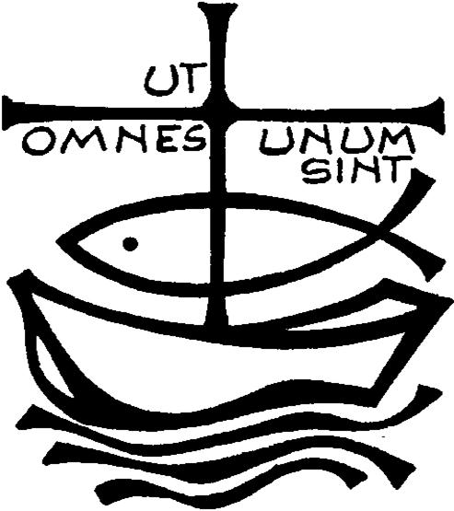

“Gesù disse loro: «Andate in tutto il mondo e predicate il vangelo ad ogni creatura.”
(Mc 16,15)

Al Signore Gesù, Parola fatta carne, eleviamo la nostra preghiera e con fede diciamo: Ascoltaci Signore!
- Perché approfondiamo il nostro rapporto con la Parola di Dio e ci sforziamo di esserne annunciatori fedeli nei luoghi e attraverso le opportunità che la vita ci offre. Preghiamo.

- Perché lo Spirito di Dio sostenga il cammino di dialogo con i fratelli della comunione anglicana, perché possiamo trovare strumenti comuni per la preghiera, la missione e la testimonianza. Preghiamo.

Preghiera per l’unità dei Cristiani
(Paul Couturier)*
Signore Gesù Cristo,
che alla vigilia della tua passione
hai pregato perché tutti i tuoi discepoli
fossero uniti perfettamente
come tu nel Padre e il Padre in te,
fa’ che noi sentiamo con dolore
il male delle nostre divisioni
e che lealmente possiamo scoprire in noi
e sradicare ogni sentimento d’indifferenza,
di diffidenza e di mutua astiosità.
Concedici la grazia di poter incontrare tutti in te, affinché dal nostro cuore e dalle nostre labbra
si elevi incessantemente la tua preghiera
per l’unità dei cristiani,
come tu la vuoi e con i mezzi che tu vuoi.
In te che sei la carità perfetta,
fa’ che noi troviamo la via che conduce all’unità nell’obbedienza al tuo amore
e alla tua verità. Amen.

*presbitero francese (Lione, 29 luglio 1881 – 24 marzo 1953)

